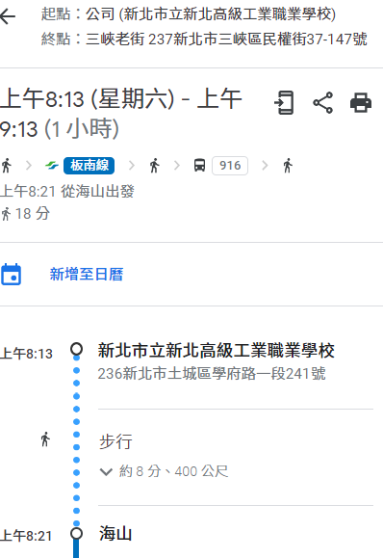
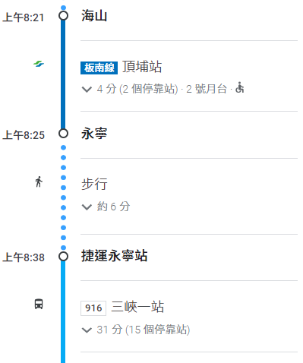
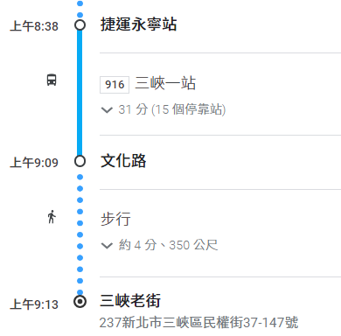
一、請看地圖的資訊回答問題 共25分(1-4題每格2分/表格每格1分)

1.起點是: 終點(目的地)是:
2.從新北高工出發的時間是: 抵達終點(目的地)的時間是:
3.總共花費的時間有多久? 4.搭乘的交通工具有哪些?
5.請將上圖的資訊轉換成下面表格
路程 | 交通方式(捷運請標示線名) | 所需時間
1.新北高工到海山站
2.
3.
4.
5. |  | 4分

二、請看地圖的資訊回答問題 共25分(1-5題每格2分/表格每格1分)
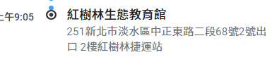
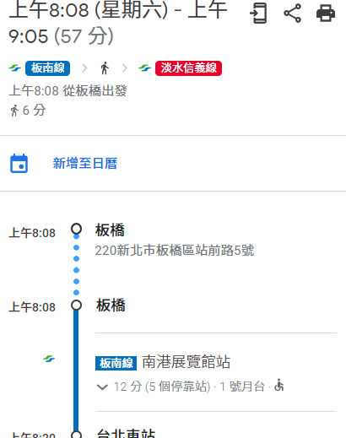
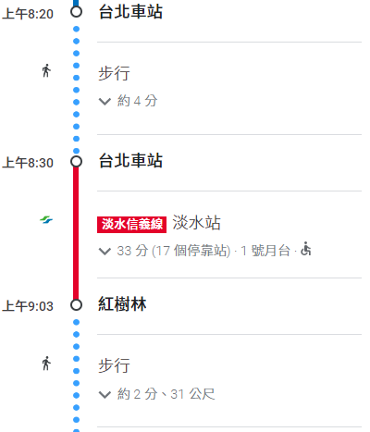
1.起點是: 終點(目的地)是:
2.從板橋站出發的時間是: 抵達終點(目的地)的時間是:
3.總共花費的時間有多久? 4.搭乘的交通工具有哪些?
5.紅樹林生態館在捷運站的哪一個出口?
6.請將上圖的資訊轉換成下面表格
路程 | 交通方式(捷運請標示線名) | 所需時間
1.板橋到台北車站
2.
3.
4.

三、選擇題 45%
1.( )請問小組介紹的中山公園在哪一條老街附近？深坑 九份 三峽 烏來。
2. ( )請問輕軌是哪一個區域特有的交通工具? 三峽 烏來 淡水 新店。
3. ( )請問彩虹漂浮傘是哪個景點的必拍照之地？中山公園 紅樹林生態館 烏來瀑布
435藝文特區。
4. ( )請問渡船是哪一個區域特有的交通工具? 淡水 烏來 三峽 板橋。
5.( )請問哪一個景點有30公尺造型溜滑梯、體能訓練設施？和美山步道烏來瀑布
435藝文特區中山公園。
6. ( )請問台車是哪一個區域特有的交通工具? 三峽 烏來 淡水 板橋。
7. ( )請問台車當初是用來運送何種物資，現在改為觀光用途？甘蔗 菸草 茶葉 木材。
8. ( )請問哪一個景點適合健行? 中山公園 435藝文特區 紅樹林生態館 和美山步道。
9. ( )請問玩具博物館位在哪個園區內?紅樹林生態館 中山公園435藝文特區兒童新樂園。
10. ( )請問紅樹林的自然生態是哪個區域特有的景觀？中和 板橋烏來淡水。
11.( )請問和美山步道位在哪個風景區附近？435藝文特區 碧潭 烏來瀑布 中山公園。
12. ( )請問三月時去烏來瀑布旅遊，可以欣賞到何種美景 ? 油桐花 梅花 櫻花 山茶花。
13. ( )請問哪一個景點可以遠眺101？中山公園 435藝文特 紅樹林生態館 和美山步道。
14.請參考第一大題的路線圖，當我查出路線想要和其他人分享，要按哪一個圖示,請畫出來: ( )

15.請畫出路線圖中要查詢大眾交通工具的標示: ( )
四、問答題 5%
快樂博物館的門票是120元 但假日有3人同行1人免費的優待，今天小珊、小婕和小稜想要一起去玩，請問一個人的門票是多少錢?

